**ПРАВИТЕЛЬСТВО РОССИЙСКОЙ ФЕДЕРАЦИИ**

**ФЕДЕРАЛЬНОЕ ГОСУДАРСТВЕННОЕ АВТОНОМНОЕ**

**ОБРАЗОВАТЕЛЬНОЕ УЧРЕЖДЕНИЕ ВЫСШЕГО ОБРАЗОВАНИЯ**

**НАЦИОНАЛЬНЫЙ ИССЛЕДОВАТЕЛЬСКИЙ УНИВЕРСИТЕТ**

**«ВЫСШАЯ ШКОЛА ЭКОНОМИКИ»**

Факультет компьютерных наук

**Научно-исследовательская работа**

на тему «Исследование применимости модификаций B-деревьев для индексирования в СУБД на примере SQLite и их эффективности»

|  |  |
| --- | --- |
| Научный руководитель  С.А. Шершаков  Старший преподаватель Департамента программной инженерии Факультета компьютерных наук НИУ ВШЭ, научный сотрудник Научно-учебной лаборатории процессно-ориентированных информационных систем (Лаборатории ПОИС) Факультета компьютерных наук НИУ ВШЭ | Выполнил студент НИУ ВШЭ  А.М. Ригин |

**Москва 2020**

# Аннотация

Сильно ветвящиеся деревья являются одним из наиболее популярных решений для индексирования значительных по объёму массивов данных. Наиболее распространённой разновидностью сильно ветвящихся деревьев является B-дерево. Существуют различные модификации B-дерева, в том числе, рассматриваемые в настоящей работе B+-дерево, B*-дерево и B*+-дерево (последнее разработано в рамках настоящей работы), однако данные модификации не поддерживаются по умолчанию во многих СУБД, в том числе, в популярной реляционной СУБД с открытым исходным кодом SQLite.

В рамках данной работы проводится исследование применимости модификаций B-дерева (B+-дерева, B*-дерева и B*+-дерева) для индексирования данных в СУБД на примере РСУБД SQLite, и эффективности такого их использования, путём разработки расширения для РСУБД SQLite, позволяющего использовать модификации B-дерева (B+-дерево, B*-дерево и B*+-дерево) в качестве индексирующих структур данных, на основе проводимого в рамках данной работы исследования эффективности (в терминах времени выполнения различных операций с деревом и объёма используемой оперативной памяти при выполнении различных операций с деревом) использования B-дерева и его модификаций в задаче индексирования структурированных данных.

Результаты данной работы могут быть использованы разработчиками и исследователями, для сравнения параметров эффективности (например, времени выполнения операций) модификаций B-дерева (B+-дерева, B*-дерева и B*+-дерева) и использования указанных модификаций B-дерева в качестве индексирующих структур данных в SQLite, в том числе, в учебных и научных целях.

**Ключевые слова:** B-дерево, B+-дерево, B*-дерево, B*+-дерево, сильно ветвящееся дерево, индексирование данных, эффективность, сложность, SQLite, СУБД, РСУБД.

Оглавление

Аннотация 1

Введение 4

Глава 1. Обзор источников и существующих решений 7

1.1. Обзор основных источников, используемых в настоящей работе 7

1.2. Обзор существующих решений и аналогов 8

Глава 2. Теоретическая основа работы 9

2.1. B-дерево 9

2.1.1. Поиск в B-дереве 9

2.1.2. Вставка в B-дерево 10

2.1.3. Удаление из B-дерева 11

2.2. Модификации B-дерева 13

2.2.1. B+-дерево 13

2.2.2. B*-дерево 14

2.2.3. B*+-дерево 15

2.3. Алгоритм выбора индексирующей структуры данных и порядок дерева 16

Глава 3. Реализация программного продукта 20

3.1. Функциональные требования 20

3.2. Разработка библиотеки структур данных – сильно ветвящихся деревьев 22

3.3. Средства и инструменты разработки 23

3.4. Реализация расширения для SQLite 23

3.5. Пример тестирования и использования расширения для SQLite 29

3.6. Эксперимент по сравнению вычислительной сложности операций на деревьях разных типов в разработанном расширении для SQLite 30

3.7. Исходный код расширения для SQLite 31

Заключение 32

Список использованных источников 34

# Введение

В настоящее время в мире стремительно растёт объём обрабатываемых данных. Возникает проблема работы с большими данными (big data) [4]. Для её решения разрабатываются различные алгоритмы работы со значительными по объёму массивами данных, в том числе, алгоритмы индексирования данных, использующие, как правило, структуры данных, основанные на хэш-таблицах и деревьях.

Одним из видов таких структур данных являются сильно ветвящиеся деревья, которые могут хранить в каждом своём узле более одного ключа (элемента данных) и более одной ссылки на дочерний узел, и большая часть узлов которых, как правило, хранится на постоянном запоминающем устройстве, а не в оперативной памяти. Наиболее популярной разновидностью сильно ветвящихся деревьев является B-дерево. Оно используется в качестве индекса по умолчанию во многих системах управления базами данных (СУБД), в том числе, в популярной реляционной СУБД (РСУБД) с открытым исходным кодом SQLite [7].

Существуют различные модификации B-дерева — в данной работе рассматриваются B+-дерево, B*-дерево и B*+-дерево (последнее разработано в рамках настоящей работы). Однако, данные модификации по умолчанию не поддерживаются в SQLite в качестве индексирующих структур данных. Тем не менее, SQLite поддерживает разработку расширений, дополняющих базовую функциональность данной СУБД. Расширения подключаются к SQLite как динамические библиотеки [6].

**Актуальность работы:** разработанное расширение позволяет задать в качестве индексирующей структуры данных для SQLite-таблицы одну из рассмотренных в работе модификаций B-дерева (B+-дерево, B*-дерево или B*+-дерево). Это даёт возможность сравнивать B-дерево и его модификации по различным показателям эффективности (например, времени выполнения операций) на разных таблицах, а также использовать модификации B-дерева в качестве индексирующих структур данных в SQLite, что, в свою очередь, позволит эффективнее работать с большими данными.

**Научная новизна работы:** разработана новая индексирующая структура данных – B*+-дерево. Оно является модификацией B-дерева и совмещает в себе основные свойства ранее известных B+-дерева и B*-дерева. Проведено сравнение эмпирических показателей использования B*+-дерева в задаче индексирования структурированных данных с аналогичными показателями использования B-дерева, B+-дерева и B*-дерева, на примере РСУБД SQLite. Для этого было использовано специально разработанное расширение для SQLite, позволяющее задавать B-дерево и исследуемые в данной работе его модификации, в качестве индексирующих структур данных для SQLite-таблиц. Проведённые эксперименты показали большую эффективность разработанного B*+-дерева по времени на ряде операций, в сравнении с B-деревом и остальными его рассматриваемыми модификациями.

**Объектом исследования** в настоящей работе являются B-дерево и его модификации (B+-дерево, B*-дерево и B*+-дерево).

**Предметом исследования** в настоящей работе являются использование B-дерева и его модификаций (B+-дерева, B*-дерева и B*+-дерева) в задаче индексирования структурированных данных, в частности, эмпирические показатели эффективности такого использования (в терминах времени выполнения различных операций с деревом и объёма используемой оперативной памяти при выполнении различных операций с деревом), и применимость таких структур данных для использования в СУБД.

**Целью работы** является исследование применимости модификаций B-дерева (B+-дерева, B*-дерева и B*+-дерева) для индексирования данных в СУБД на примере РСУБД SQLite, и эффективности такого их использования, путём разработки расширения для РСУБД SQLite, позволяющего использовать модификации B-дерева (B+-дерево, B*-дерево и B*+-дерево) в качестве индексирующих структур данных в SQLite, на основе проводимого в рамках данной работы исследования эффективности (в терминах времени выполнения различных операций с деревом и объёма используемой оперативной памяти при выполнении различных операций с деревом) использования B-дерева и его модификаций в задаче индексирования структурированных данных.

**Задачами работы** являются:

1. обзор основных источников для работы;
2. обзор существующих решений;
3. разработка концепции новой модификации B-дерева – B*+-дерева;
4. разработка библиотеки структур данных – сильно ветвящихся деревьев;
5. проведение экспериментов по исследованию эффективности (в терминах времени выполнения различных операций с деревом и объёма используемой оперативной памяти при выполнении различных операций с деревом) использования B-дерева и его модификаций в задаче индексирования структурированных данных, на основе разработанной, согласно задаче в п. 4 данного списка, библиотеки структур данных – сильно ветвящихся деревьев;
6. разработка расширения для SQLite, позволяющего использовать модификации B-дерева (B+-дерево, B*-дерево и B*+-дерево) в качестве индексирующих структур данных, на основе разработанной, согласно задаче в п. 4 данного списка, библиотеки структур данных – сильно ветвящихся деревьев, а также позволяющего выводить графическое изображение B-дерева или его модификации, используемой в данной таблице, в формате DOT для GraphViz, и основные данные о дереве;
7. разработка и реализация алгоритма выбора структуры данных для индексации таблицы из числа модификаций B-дерева (B+-дерева, B*-дерева и B*+-дерева).

Оставшаяся часть работы организована следующим образом. В главе 1 представлен обзор основных источников для работы и существующих решений. В главе 2 описаны B-дерево и его модификации, а также описан алгоритм выбора индексирующей структуры данных. В главе 3 описана реализация программного продукта. В заключении подведены основные результаты работы, а также определены пути дальнейших исследований и разработок в данном направлении.

# Глава 1. Обзор источников и существующих решений

В данной главе проводится обзор основных источников, используемых в настоящей работе, а также обзор существующих решений (аналогов).

## Обзор основных источников, используемых в настоящей работе

B-дерево было впервые предложено как индексирующая структура данных Р. Байером и Э. МакКрейтом в 1972 году [1]. B-дерево описывается в данном источнике как сбалансированное дерево поиска, большая часть узлов которого хранится не в оперативной памяти, а на постоянном запоминающем устройстве (например, жёстком диске), и узлы которого могут содержать более одного ключа (элемента данных) и более одного указателя на дочерний элемент (в связи с чем такие деревья называются сильно ветвящимися). Байер и МакКрейт в качестве назначения B-дерева указывают именно индексирование данных.

B+-дерево как модификация B-дерева было введено также в 1970-х годах разными авторами. Д. Комер в 1979 году описывает B+-дерево как разновидность B-дерева, в которой реальные данные хранятся исключительно в листовых узлах. В этой же статье упоминается B*-дерево, как разновидность B-дерева, в которой каждый узел (кроме корневого) заполняется как минимум на 2/3, а не на 1/2, как в B-дереве. Кроме того, в статье упоминается, что удаление из B+-дерева является более простой процедурой, чем в B-дереве, так как всегда выполняется на листовых узлах [2]. Из этого можно сделать предположение, что удаление в B+-дереве выполняется, в среднем, быстрее, чем в B-дереве. Также в статье описано отличие операции вставки в B*-дерево от операции вставки в B-дерево — при вставке в B*-дерево вместо разбиения узла на два, по возможности, происходит перераспределение ключей между данным узлом и его соседними узлами, а когда это невозможно — разбиение двух соседних узлов на три [2]. В связи с этим, дорогостоящая операция разбиения узлов выполняется реже, и можно предположить, что вставка в B*-дереве выполняется, в среднем, быстрее, чем в B-дереве. Среди более современных источников по B+-дереву, использованных в настоящей работе, можно отметить статью преподавателя Университета Аалто (г. Хельсинки, Финляндия) К. Поллари-Малми 2010 года [5].

Основным источником по РСУБД SQLite в настоящей работе является документация на официальном сайте SQLite [7].

## Обзор существующих решений и аналогов

SQLite не поддерживает работу с модификациями B-дерева (B+-дерево, B*-дерево, B*+-дерево) по умолчанию, хотя использует само B-дерево как основную (используемую по умолчанию) индексирующую структуру данных [3]. Готовых расширений для SQLite, которые позволяли бы использовать такие модификации в качестве индексирующих структур данных, в открытом доступе не обнаружено.

Одно из расширений для SQLite, поставляемых вместе со стандартной сборкой данной СУБД, даёт возможность работать с R-деревом — модификацией B-дерева, позволяющей работать с геоданными [9]. Тем не менее, R-дерево не рассматривается в данной работе, и по этой причине данное расширение аналогом программного продукта, разрабатываемого в настоящей работе, не является.

Таким образом, аналогов настоящей работы в открытом доступе не обнаружено.

# Глава 2. Теоретическая основа работы

В данной главе описаны B-дерево и его модификации, а также описан алгоритм выбора индексирующей структуры данных.



## B-дерево

B-дерево — сбалансированное сильно ветвящееся дерево поиска. Важным параметром построения B-дерева является порядок B-дерева — такое число $t$, что минимальное и максимальное количества ключей в узле дерева линейно зависят от $t$. По этой причине высота B-дерева равняется $O(\log_{t}n)$, где $t$— порядок B-дерева, а $n$— общее количество ключей в B-дереве [10].

Формально, B-дерево задаётся следующими правилами:

1. Для любого узла B-дерева, кроме корневого, верно, что $t-1≤k≤2t-1$, где $k$— количество ключей в узле, а $t$— порядок дерева.
2. Для корневого узла непустого B-дерева верно, что $1≤k≤2t-1$, где $k$— количество ключей в узле, а $t$— порядок дерева.
3. Для корневого узла пустого B-дерева верно, что $k=0$.
4. Для любого узла B-дерева, кроме листовых, верно, что $p=k+1$, где $p$— количество указателей на дочерние узлы, $k$— количество ключей в узле.
5. Для любого листового узла B-дерева верно, что $p=0$, где $p$— количество указателей на дочерние узлы.

Поскольку B-дерево является деревом поиска, то ключи в нём хранятся упорядоченно. Формально, можно сказать, что для каждого внутреннего (нелистового) узла верно следующее: $s(p_{1})≤k_{1}≤s(p_{2})≤k_{2}≤s(p_{3})≤…≤s(p_{n})≤k_{n}≤s(p_{n+1})$, где $k_{i} — i$-й ключ узла, $p_{i} — i$-й указатель на дочерний узел, а $s(p_{i})$— любой ключ из узлов поддерева с корнем в узле, на который указывает $p_{i}$.

Пример B-дерева для порядка $t=6$ приведёт на рис. 1.



Рисунок 1. B-дерево порядка $t=6$, с высотой 2

### Поиск в B-дереве

Поиск в B-дереве выполняется путём обхода B-дерева, начиная с корня, рекурсивно. В каждом из узлов, через которые проходит алгоритм поиска, перебираются ключи соответствующего узла, до тех пор, пока не будет найден ключ, больший или равный искомому, либо пока не будут перебраны все ключи в данном узле. Если в узле найден ключ, равный искомому, то он рассматривается как результат поиска. В противном случае, если текущий узел является внутренним (не является листовым), поиск в B-дереве рекурсивно продолжается в соответствующем дочернем узле. Если искомый ключ не найден в листовом узле, то считается, что он отсутствует в дереве [10].

#### Сложность поиска в B-дереве

В процессе поиска в B-дереве производится проход от корневого узла дерева, в направлении к листовым узлам дерева. Таким образом, количество пройденных алгоритмом узлов, будет не больше высоты дерева, то есть $O(\log_{t}n)$, где $t$— порядок B-дерева, а $n$— общее количество ключей в B-дереве. Внутри каждого узла, посещённого алгоритмом, выполняется линейный перебор ключей данного узла. Количество ключей в узле не превышает $2t-1$, где $t$— порядок B-дерева, поэтому вычислительная сложность поиска в B-дереве будет равна $O(t\log_{t}n)$, где $t$— порядок B-дерева, а $n$— общее количество ключей в B-дереве [10].

Если поиск в B-дереве организовывать в форме обычной рекурсии, то в каждый момент времени придётся хранить в оперативной памяти текущий узел и все узлы, пройденные до него, вплоть до корневого узла, вместе со всеми ключами в этих узлах. Поскольку количество пройденных поисковым алгоритмом узлов не будет превышать высоты дерева, а количество ключей в каждом из узлов линейно зависит от порядка дерева, сложность поиска по памяти будет равна $O\left(t\log_{t}n\right)$, где $t$— порядок B-дерева, а $n$— общее количество ключей в B-дереве.

Если поиск в B-дереве организовывать в форме хвостовой рекурсии или цикла, то в каждый момент времени будет достаточно хранить лишь текущий узел дерева, и тогда сложность поиска по памяти будет равна $O(t)$, где $t$— порядок B-дерева.

При поиске в B-дереве из дисковых операций применяется только операция чтения, при этом применяется она по одному разу на каждый посещаемый алгоритмом узел дерева, а значит, число дисковых операций не будет превышать высоту дерева, то есть $O(\log_{t}n)$, где $t$— порядок B-дерева, а $n$— общее количество ключей в B-дереве.

### Вставка в B-дерево

Вставка новых ключей в B-дерево производится всегда в листовые узлы дерева. Нахождение листового узла для вставки нового элемента осуществляется рекурсивным алгоритмом поиска, таким же, как описанный в п. 2.1.1 алгоритм поиска в B-дереве, за тем лишь исключением, что ищется не конкретный ключ, а место для вставки нового ключа в листовом узле и сам листовой узел. Когда алгоритм вставки посещает заполненный узел B-дерева (то есть через узел, в котором количество ключей равняется $2t-1$, где $t$— порядок B-дерева), то данный узел разбивается на два равных узла, при этом ключ, который располагается посередине разбиваемого узла, перемещается в родительский узел [10].

#### Сложность вставки в B-дерево

Вычислительная сложность операции разбиения узла в B-дереве равняется $O(t)$, где $t$— порядок B-дерева, поскольку не зависит от высоты дерева, но может потребовать сдвиг ключей в родительском узле вправо для перемещения среднего ключа разбиваемого узла, и, таким образом, линейно зависит от порядка дерева. Поскольку операция разбиения затрагивает только два узла — разбиваемый узел и родительский для него узел, то сложность по памяти для операции разбиения равняется также $O(t)$, где $t$— порядок B-дерева, а количество дисковых операций не превысит $O(1)$.

Так как операция вставки в B-дерево состоит из прохода по дереву от корня к листьям и разбиений узлов, то её сложность зависит от высоты дерева и его порядка. Таким образом, вычислительная сложность вставки в B-дерево равняется $O(t\log_{t}n)$, где $t$— порядок B-дерева, а $n$— общее количество ключей в B-дереве.

Аналогично операции поиска в B-дереве, операция вставки в B-дерево при использовании обычной рекурсии будет иметь сложность по памяти $O(t\log_{t}n)$, где $t$— порядок B-дерева, а $n$— общее количество ключей в B-дереве. При использовании же хвостовой рекурсии или цикла операция вставки в B-дерево будет иметь сложность по памяти $O(t)$, где $t$— порядок B-дерева.

Количество дисковых операций не превысит высоту B-дерева, то есть $O(\log_{t}n)$, где $t$— порядок B-дерева, а $n$— общее количество ключей в B-дереве.

### Удаление из B-дерева

При удалении из B-дерева, в первую очередь, находится удаляемый ключ, при помощи алгоритма поиска в B-дереве, аналогичного описанному в п. 2.1.1, со следующими изменениями.

Если удаляемый ключ находится во внутреннем (не листовом) узле, то выполняются следующие проверки и действия. В начале проверяется дочерний узел, предшествующий удаляемому ключу. Если он содержит не менее $t$ ключей, то в поддереве с корнем в данном дочернем узле ищется и рекурсивно удаляется наибольший по значению ключ, после чего он подставляется на место удаляемого ключа. Если же данный дочерний узел содержит $t-1$ ключей, где $t$— порядок дерева, то проверяется дочерний узел, следующий за удаляемым ключом. Если он содержит не менее $t$ ключей, то в поддереве с корнем в данном дочернем узле ищется и рекурсивно удаляется наименьший по значению ключ, после чего он подставляется на место удаляемого ключа. Если же и данный дочерний узел содержит $t-1$ ключей, то выполняется процедура слияния двух данных дочерних узлов, при этом удаляемый ключ, лежащий между этими дочерними узлами, становится средним ключом в объединённом узле, после чего из него рекурсивно удаляется.

Если ключ отсутствует в текущем внутреннем (не листовом) узле дерева, то определяется поддерево, в котором он может находиться, и проверяется дочерний узел, являющийся корнем этого поддерева. Если данный дочерний узел содержит не менее $t$ ключей, то алгоритм рекурсивного удаления сразу выполняется на нём. Если же данный дочерний узел содержит только $t-1$ ключей, то проверяются его соседние узлы, то есть узлы, имеющие тот же родительский узел, и такие, что между соседним узлом и данным узлом в родительском узле расположен только один ключ, который назовём медианой. Если один из двух соседних узлов содержит не менее $t$ ключей, то выполняется процедура «переливания» одного ключа из соответствующего соседнего узла в данный, при этом медиана перемещается в данный узел, а крайний ключ из соответствующего соседнего узла перемещается на место медианы, при этом выполняется необходимые сдвиги ключей. После этого алгоритм удаления ключа рекурсивно выполняется на данном дочернем узле. Если же оба соседних узла содержат только по $t-1$ ключей, то выполняется процедура слияния данного дочернего узла с одним из его соседних узлов, после чего алгоритм удаления ключа рекурсивно выполняется на объединённом узле.

Если ключ находится в текущем листовом узле, то он просто удаляется из него, со сдвигом следующих за ним ключей на его место.

Если ключ отсутствует в текущем листовом узле, то он отсутствует в дереве.

#### Сложность удаления из B-дерева

Вычислительная сложность операции удаления линейно зависит от высоты дерева и его порядка и равняется $O(t\log_{t}n)$, где $t$— порядок B-дерева, а $n$— общее количество ключей в B-дереве [10].

Поскольку в некоторых случаях бывает необходимо извлекать и рекурсивно удалять наименьший или наибольший ключ в поддереве, то удаление можно реализовать лишь в форме обычной рекурсии, и его сложность по памяти всегда будет равна $O(t\log_{t}n)$, где $t$— порядок B-дерева, а $n$— общее количество ключей в B-дереве.

Количество дисковых операций зависит от высоты B-дерева, то есть равняется $O(\log_{t}n)$, где $t$— порядок B-дерева, а $n$— общее количество ключей в B-дереве.

## Модификации B-дерева

### B+-дерево

В B+-дереве реальные данные (реальные ключи) хранятся лишь в листовых узлах, в остальных (внутренних) узлах хранятся ключи-маршрутизаторы, предназначенные для поиска реальных ключей [5].

При разбиении листового узла крайний ключ в одном из узлов, являющихся продуктами разбиения, копируется в родительский узел, копия становится ключом-маршрутизатором. По этой причине для листовых узлов в B+-дереве верно, что $t≤k≤2t$, где $k$— количество ключей в узле, а $t$— порядок дерева.

Асимптотика у операций поиска, вставки и удаления из B+-дерева совпадает с асимптотикой соответствующих операций в B-дереве. Однако, фактическая вычислительная сложность операции удаления из B+-дерева ожидается ниже, чем у операции удаления из B-дерева — так как удаление в B+-дереве всегда производится из листовой вершины. Данное утверждение находит экспериментальное подтверждение (графики на рис. 2). Эксперименты проведены с использованием разработанной библиотеки структур данных – сильно ветвящихся деревьев, описанной в п. 3.2 настоящей работы.

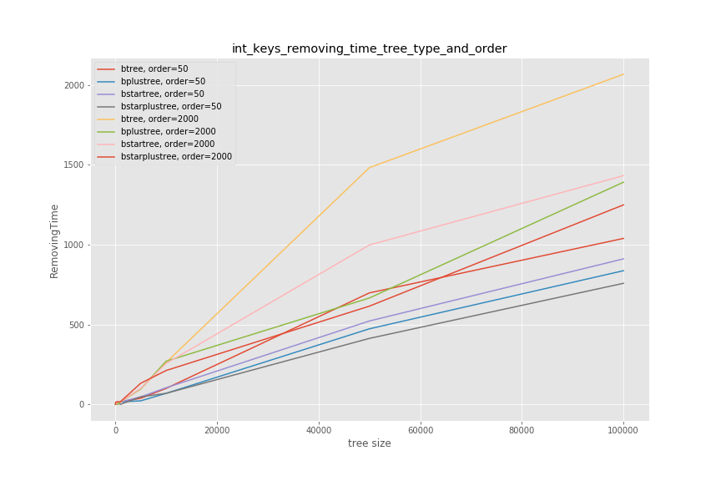

Рисунок 2. Графики зависимости времени выполнения удаления всех ключей в дереве от количества ключей (размера дерева) для значений порядка дерева, равных 50 и 2000

### B*-дерево

В B*-дереве все узлы (кроме корневого) заполняются минимум на 2/3, а не на 1/2, как в B-дереве. Вместо обычного разбиения узла при вставке выполняются операции «переливания» ключей (такие же, как в B-дереве выполняются при удалении ключа из дерева), а в тех случаях, когда такую операцию совершить невозможно — операция разбиения двух узлов на три. Благодаря этому, дорогостоящая по времени операция разбиения выполняется реже и, таким образом, при проведённых экспериментах вставка ключа в дерево выполнялась быстрее, что показано на графиках на рис. 3. Эксперименты проведены с использованием разработанной библиотеки структур данных – сильно ветвящихся деревьев, описанной в п. 3.2 настоящей работы.

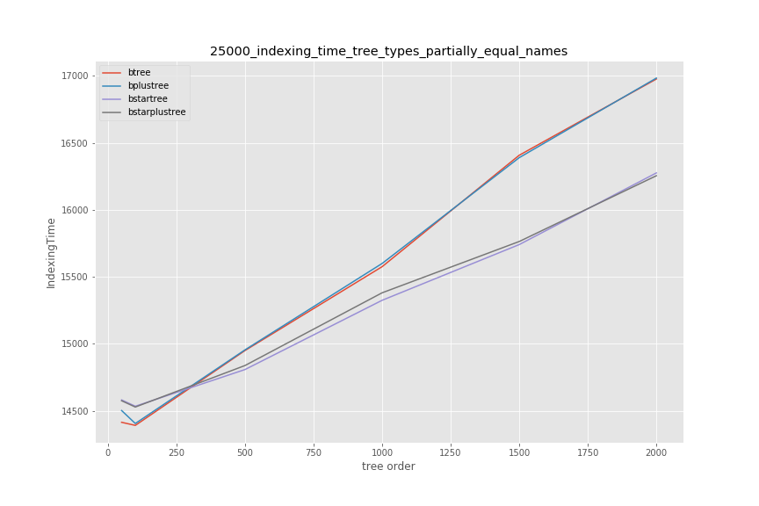

Рисунок 3. Графики зависимости времени индексации CSV-файла размером 25000 строк от порядка дерева

### B*+-дерево

B*+-дерево разработано в рамках данной работы – его концепция состоит в том, что оно совмещает в себе основные свойства B+-дерева и B*-дерева — в нём реальные ключи, как и в B+-дереве, хранятся лишь в листовых узлах, а в остальных узлах хранятся ключи-маршрутизаторы. При этом все вершины (кроме корневой) в нём заполняются минимум на 2/3, как и в B*-дереве.

B*+-дерево на проведённых экспериментах показало лучший результат в плане вычислительной сложности, чем B-дерево, как на операциях вставки, так и на операциях удаления, что показано на графиках на рис. 2 и 3. Тем не менее, операции над ним, как и над B*-деревом, в рамках этих экспериментов использовали больше оперативной памяти, что показано в качестве примера на графиках (рис. 4). Согласно этим графикам, в рамках проведённых экспериментов, операции вставки в B*-дерево и B*+-дерево использовали приблизительно в два раза больше оперативной памяти, чем операции вставки в B-дерево и B+-дерево соответственно. Эксперименты проведены с использованием разработанной библиотеки структур данных – сильно ветвящихся деревьев, описанной в п. 3.2 настоящей работы.

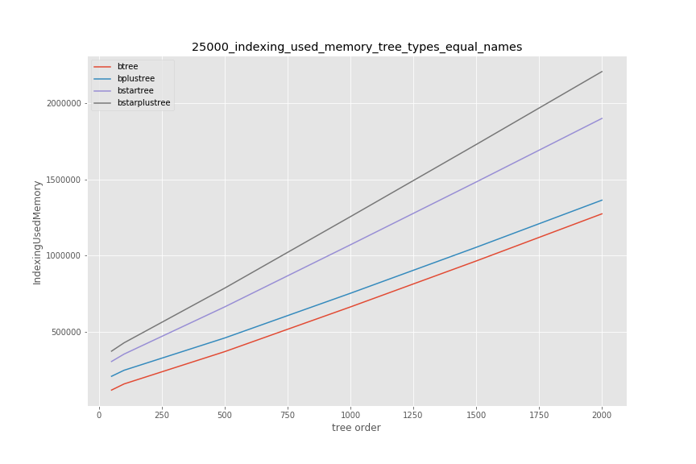

Рисунок 4. Графики зависимости объёма занимаемой памяти (максимальной за время операции) во время индексации от порядка дерева для CSV-файла с размером 25000 строк

## Алгоритм выбора индексирующей структуры данных и порядок дерева

В рамках разработки расширения для SQLite, позволяющего использовать модификации B-дерева (B+-дерево, B*-дерево и B*+-дерево), также разработан и реализован *адаптивный алгоритм выбора индексирующей структуры данных* из модификаций B-дерева (B+-дерева, B*-дерева и B*+-дерева).

Так как в проведённых экспериментах по исследованию эффективности сильно ветвящихся деревьев в задаче индексирования структурированных данных было обнаружено (что было показано, в частности на графиках на рис. 2 и 3), что разные модификации B-дерева имеют лучшую производительность по времени на разных модифицирующих операциях (в зависимости от конкретного типа операции — вставки в дерево или удаления из дерева), при этом других связей типа дерева со скоростью выполнения операций обнаружено не было (что показано на графиках на рис. 5 – не прослеживается какой-либо монотонной зависимости времени поиска от порядка дерева, равно как и от типа дерева, хотя B*-дерево здесь даёт худший результат, при порядке дерева меньшем, чем 1500), то было решено в качестве критерия для работы алгоритма использовать соотношение различных типов модифицирующих операций (вставка в дерево, удаление из дерева) между собой.

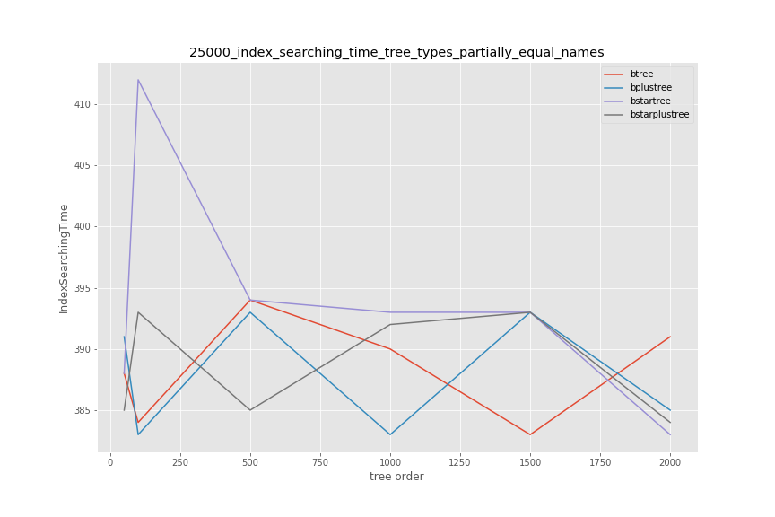

Рисунок 5. График зависимости времени поиска по индексу от порядка дерева для CSV-файла с размером 25000 строк

Также в рамках настоящей работы необходимо было выбрать порядок дерева для разработанного в рамках данной работы расширения, по критерию наименьшего среднего времени выполнения операций. Для этого было посчитано среднее по четырём типам деревьев (B-дерево, B+-дерево, B*-дерево и B*+-дерево) время выполнения 1000 модифицирующих операций (операций вставки в дерево и удаления из дерева) для порядков дерева от 100 до 1000 включительно с шагом 50, то есть для порядков дерева 100, 150, 200, …, 950, 1000. Все замеры выполнялись только для операций непосредственно с деревом, так как время выполнения служебных операций в РСУБД SQLite не зависит от типа дерева и его порядка. В качестве ключей для вставки в дерево во время экспериментов использовались целочисленные 32-разрядные ключи (int). Наименьшее среднее по четырём указанным выше типам деревьев время выполнения было достигнуто при порядке дерева, равном 750 — время выполнения 1000 модифицирующих операций с деревом составило приблизительно 9,55 мс. По этой причине для B-дерева и его модификаций, используемых в расширении, разработанном в рамках данной работы, выбран порядок 750.

Кроме того, проведён замер максимального значения используемой в рамках выполнения операций с деревом в *куче* (heap) оперативной памяти в течение выполнения 1000 модифицирующих операций с деревом. Для B-дерева и B+-дерева, это значение, в среднем, составило 0 байт, то есть для операций не приходилось выделять дополнительной памяти в *куче*. Это можно объяснить тем, что при используемом порядке дерева не приходилось создавать новых узлов дерева, достаточно было использовать корневой узел дерева, который изначально хранится в оперативной памяти. Для B*-дерева и B*+-дерева, это значение, в среднем, составило 120 и 136 байт соответственно[1]. Как показано выше, B+-дерево использует наименьшее количество оперативной памяти (в *куче*) среди всех трёх рассматриваемых в данной работе модификаций B-дерева. По этой причине оно используется в разработанном в рамках данной работы расширении в качестве типа дерева, используемого по умолчанию.

Также произведён выбор соотношения числа модифицирующих операций с деревом разных типов (вставка в дерево, удаление из дерева), разделяющего выбор B*-дерева и B*+-дерева в качестве индексирующей структуры данных для таблицы. Для упрощения этого были построен графики[2], показанные на рис. 6.

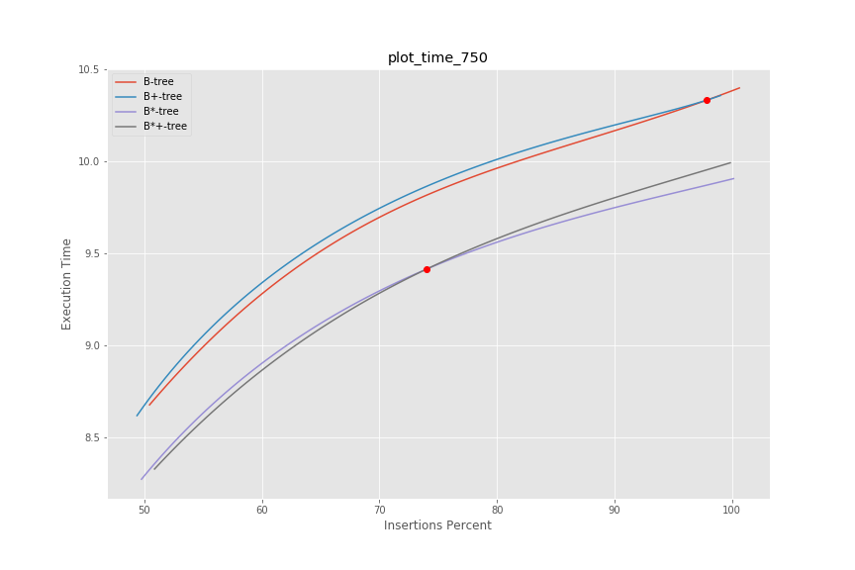

Рисунок 6. Сплайны, приближённые к графикам зависимости времени выполнения 1000 модифицирующих операций на дереве от процента числа вставок среди этих операций, для B-дерева и его модификаций порядка 750

На графиках на рис. 6 показаны сплайны, приближённые к графикам зависимости времени выполнения 1000 модифицирующих операций на дереве от процента числа вставок среди этих операций, для B-дерева и его модификаций порядка 750. Данные сплайны были вычислены при помощи библиотеки SciPy и отображены при помощи библиотеки Matplotlib. Точки пересечения вычислены при помощи библиотеки Shapely. Точкой пересечения сплайна для B*-дерева и сплайна для B*+-дерева является точка (73,97; 9,42). Справа от этой точки (при проценте операций вставки большем, чем $p = 73,97 \%$ 
 от общего числа модифицирующих операций с деревом) лучшую производительность показывает B*-дерево, а слева (при проценте операций вставки меньшем, чем $p = 73,97 \%$ от общего числа модифицирующих операций с деревом) — B*+-дерево. Таким образом, при проценте операций вставки большем, чем $p = 73,97 \%$ от общего числа модифицирующих операций с деревом, в качестве индексирующей структуры данных будет выбираться B*-дерево, а в противном случае — B*+-дерево.

В случае, если большинство операций (более 90 %) с деревом являются операциями поиска, то перестроение дерева не выполняется, так как не обнаружено зависимости скорости выполнения операций поиска от типа дерева, которая позволила бы определить дерево, на котором операция поиска, в среднем, выполняется быстрее (как было показано на графиках на рис. 5). Для уменьшения времени, необходимого для выполнения операции перестроения дерева при использовании разработанного в рамках настоящей работы расширения для SQLite, она осуществляется лишь на каждой 1000-й операции с деревом и только для первых 10000 операций.

При выполнении любой операции с таблицей, созданной с использованием разработанного в рамках данной работы расширения для SQLite, — то есть при поиске строки в таблице, вставке строки в таблицу, обновлении строки в таблице, удалении строки из таблицы, — применяется разработанный *адаптивный алгоритм выбора индексирующей структуры данных*, который может быть описан следующим образом:

1. Если текущее общее количество операций с деревом равно 0, или больше 10000, или не кратно 1000, то прервать выполнение алгоритма, иначе перейти к шагу 2.
2. Если текущее количество операций с изменением данных в дереве (вставок ключей в дерево, удалений ключей из дерева) составляет менее 10 % от текущего общего количества операций с деревом, то прервать выполнение алгоритма, иначе перейти к шагу 3.
3. Если текущее количество операций вставки в дерево составляет более $p = 73,97 \%$ 
    от текущего количества операций с изменением данных в дереве, то выбрать в качестве индексирующей структуры данных B*-дерево и перейти к шагу 5, иначе перейти к шагу 4.
4. Выбрать в качестве индексирующей структуры данных B*+-дерево и перейти к шагу 5.
5. Если в шагах 3 — 4 была выбрана новая индексирующая структура данных, то перестроить имеющуюся индексирующую структуру данных на выбранную в шагах 3 — 4, сохранив все имеющиеся в ней данные.

# Глава 3. Реализация программного продукта

В данной главе описана реализация программного продукта, разрабатываемого в рамках данной работы — компонента-расширения РСУБД SQLite для индексирования данных модификациями B-деревьев.

## 3.1. Функциональные требования

Расширение для SQLite должно удовлетворять следующим функциональным требованиям:

1. Расширение должно позволять создавать таблицу, использующую B+-дерево из данного расширения в качестве индексирующей структуры данных, с указанием столбца, являющегося первичным ключом таблицы.
2. Расширение должно позволять удалять таблицу, использующую B-дерево или его модификацию из данного расширения в качестве индексирующей структуры данных.
3. Расширение должно позволять производить поиск строки/строк в таблице, использующей B-дерево или его модификацию из данного расширения в качестве индексирующей структуры данных, по признаку равенства значения/значений первичного ключа искомой/искомых строки/строк таблицы заданному значению/заданным значениям.
4. Расширение должно позволять производить вставку строки/строк в таблицу, использующую B-дерево или его модификацию из данного расширения в качестве индексирующей структуры данных.
5. Расширение должно позволять производить удаление строки/строк в таблице, использующей B-дерево или его модификацию из данного расширения в качестве индексирующей структуры данных, по признаку равенства значения/значений первичного ключа искомой/искомых строки/строк таблицы заданному значению/заданным значениям.
6. Расширение должно позволять производить обновление значений ячеек (включая ячейку с первичным ключом) строки/строк в таблице, использующей B-дерево или его модификацию из данного расширения в качестве индексирующей структуры данных, по признаку равенства значения/значений первичного ключа искомой/искомых строки/строк таблицы заданному значению/заданным значениям.
7. Расширение должно позволять переименовывать таблицу, использующую B-дерево или его модификацию из данного расширения в качестве индексирующей структуры данных.
8. Расширение должно при каждой операции с таблицей, использующей B-дерево или его модификацию из данного расширения в качестве индексирующей структуры данных, запускать алгоритм выбора индексирующей структуры данных из модификаций B-дерева (B+-дерева, B*-дерева и B*+-дерева) и перестраивать имеющуюся индексирующую структуру данных на новую (если была выбрана новая), сохраняя все имеющиеся в ней данные.
9. Расширение должно поддерживать сохранение таблицы, использующей B-дерево или его модификацию из данного расширения в качестве индексирующей структуры данных, вместе с базой данных на постоянном запоминающем устройстве.
10. Расширение должно поддерживать открытие сохранённой вместе с базой данных на постоянном запоминающем устройстве таблицы, использующей B-дерево или его модификацию из данного расширения в качестве индексирующей структуры данных.
11. Расширение должно поддерживать для таблицы, использующей B-дерево или его модификацию из данного расширения в качестве индексирующей структуры данных, вывод графического представления индексирующей структуры данных (дерева) таблицы в DOT-файл для GraphViz.
12. Расширение должно поддерживать для таблицы, использующей B-дерево или его модификацию из данного расширения в качестве индексирующей структуры данных, вывод типа используемого дерева (1 — B-дерево, 2 — B+-дерево, 3 — B*-дерево, 4 — B*+-дерево).
13. Расширение должно поддерживать для таблицы, использующей B-дерево или его модификацию из данного расширения в качестве индексирующей структуры данных, вывод порядка используемого дерева.

Данные функциональные требования к расширению для SQLite также представлены в графическом виде на UML-диаграмме прецедентов использования (рис. 7).

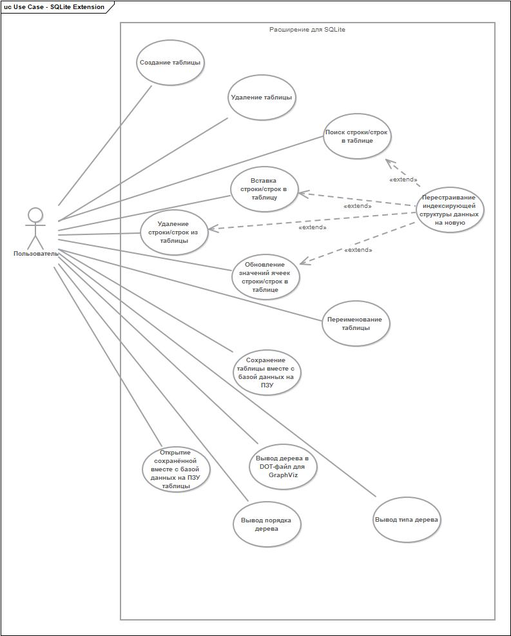

Рисунок 7. UML-диаграмма прецедентов использования расширения для SQLite

## 3.2. Разработка библиотеки структур данных – сильно ветвящихся деревьев

Разработана библиотека структур данных – сильно ветвящихся деревьев (B-дерево и его рассматриваемые в данной работе модификации: B+-дерево, B*-дерево и B*+-дерево). Она включает реализацию этих структур данных и основных операций над ними – поиска в дереве, вставки в дерево и удаления из дерева. Данная библиотека разработана на языке программирования C++11. Использовалась стандартная библиотека C++11 Standard Library и библиотека Google Test (gtest) для разработки модульных тестов (unit tests).

В первую очередь, были реализованы структуры данных – B-дерево, B+-дерево, B*-дерево и B*+-дерево – в виде библиотеки *btrees_lib*. Для структур данных также написаны модульные тесты (unit tests) с использованием инструментария библиотеки Google Test (gtest). После этого был также реализован инструмент для проведения экспериментов (часть результатов которых приведена в главе 2 настоящей работы) – *btrees_exp*.

Исходный код библиотеки *btrees_lib* опубликован и доступен в открытом репозитории на портале GitHub по ссылке: <https://github.com/Glost/btrees/tree/master/root/prj/0.1/sol/projects/btrees_lib/src>

Исходный код инструмента *btrees_exp* также опубликован и доступен в открытом репозитории на портале GitHub по ссылке: <https://github.com/Glost/btrees/tree/master/root/prj/0.1/sol/projects/btrees_exp/src>

## 3.3. Средства и инструменты разработки

Для разработки расширения для SQLite в качестве языков программирования используются языки C (так как на нём написана РСУБД SQLite) и C++ (так как на нём разработана библиотека сильно ветвящихся деревьев, описанная в п. 3.2 данной работы), а в качестве среды разработки — CLion 2018.3 от JetBrains. В качестве компилятора используется версия компилятора GCC для C++ (G++) с ключами *-g­* и  
*-shared* (а для Linux также *-fPIC*), согласно рекомендациям на официальном сайте SQLite [6]. Также использованы разработанная C++-библиотека сильно ветвящихся деревьев, описанная в п. 3.2 настоящей работы, и SQLite C API, в том числе заголовочный файл sqlite3ext.h, предназначенный для разработки расширений для SQLite.

## 3.4. Реализация расширения для SQLite

Расширение для SQLite использует API на C для разработанной C++-библиотеки сильно ветвящихся деревьев. API на C реализовано с использованием конструкции  
extern "C " { ... }.

Расширение для SQLite регистрирует в СУБД модуль виртуальной таблицы с названием *btrees_mods*, который «перехватывает» все обращения к виртуальным таблицам, созданным с использованием этого модуля. Виртуальная таблица — любая таблица, созданная с использованием модуля, поставляемого любым расширением для SQLite и перехватывающего обращения к созданным с его использованием таблицам.

Кроме того, расширение для SQLite регистрирует в СУБД функции *btreesModsVisualize* (вывод графического представления дерева в DOT-файл для GraphViz), *btreesModsGetTreeOrder* (вывод порядка дерева) и *btreesModsGetTreeType* (вывод типа дерева: 1 — B-дерево, 2 — B+-дерево, 3 — B*-дерево, 4 — B*+-дерево).

В табл. 1 представлены описания методов расширения для SQLite, к которым непосредственно обращается СУБД.

Таблица 1

Методы расширения для SQLite

| **Название метода** | **Описание метода** |
| --- | --- |
| btreesModsCreate | Создаёт виртуальную таблицу с использованием модуля *btrees_mods* (в ходе выполнения запроса вида CREATE VIRTUAL TABLE tableName USING btrees_mods(...);). |
| btreesModsConnect | Подключается к ранее созданной с использованием модуля *btrees_mods* виртуальной таблице. |
| btreesModsBestIndex | Подготавливает ранее созданную с использованием модуля *btrees_mods* виртуальную таблицу к поиску строки в ней. |
| btreesModsDisconnect | Выполняет необходимые действия при отключении от ранее созданной с использованием модуля *btrees_mods* виртуальной таблицы. |
| btreesModsDestroy | Удаляет ранее созданную с использованием модуля *btrees_mods* виртуальную таблицу (в ходе выполнения запроса вида DROP TABLE tableName;), в том числе, удаляет файл с деревом с диска. |
| btreesModsOpen | Инициализирует курсор, необходимый для поиска строки в ранее созданной с использованием модуля *btrees_mods* виртуальной таблице. |
| btreesModsClose | Выполняет действия, необходимые при уничтожении курсора, созданного при помощи метода btreesModsOpen. |
| btreesModsFilter | Осуществляет поиск строки в ранее созданной с использованием модуля *btrees_mods* виртуальной таблице (в ходе выполнения SQL-запроса вида SELECT * FROM tableName WHERE id = ...;). В случае, если несколько строк удовлетворяют условию, то после выполнения этого метода, курсор, созданный при помощи метода btreesModsOpen, указывает на первую из таких строк. |
| btreesModsNext | Перемещает курсор, созданный при помощи метода btreesModsOpen, на следующую строку, удовлетворяющую условию, из числа найденных методом btreesModsFilter. |
| btreesModsEof | Возвращает 1, если строки, найденные методом btreesModsFilter закончились, 0 в противном случае. |
| btreesModsColumn | Возвращает значение $i$-й ячейки строки, на которую в данный момент указывает курсор, созданный при помощи метода btreesModsOpen. |
| btreesModsRowid | Возвращает rowid строки, на которую в данный момент указывает курсор, созданный при помощи метода btreesModsOpen. |
| btreesModsUpdate | Осуществляет изменение данных в ранее созданной с использованием модуля *btrees_mods* виртуальной таблице (вставку строки, удаление строки либо обновление ячеек строки). |
| btreesModsRename | Осуществляет переименование ранее созданной с использованием модуля *btrees_mods* виртуальной таблицы (в ходе выполнения запроса вида ALTER TABLE tableName RENAME TO newTableName;). |
| btreesModsVisualize | Выводит графическое представление дерева, используемого в качестве индексирующей структуры данных в созданной с использованием модуля *btrees_mods* виртуальной таблице, в DOT-файл для GraphViz. Вызывается при запросе вида SELECT btreesModsVisualize("btt", "btt.dot");, где *btt* — название виртуальной таблицы, а *btt.dot* — название сохраняемого DOT-файла. |
| btreesModsGetTreeOrder | Выводит порядок дерева, используемого в качестве индексирующей структуры данных в созданной с использованием модуля *btrees_mods* виртуальной таблице. Вызывается при запросе вида SELECT btreesModsGetTreeOrder("btt");, где *btt* — название виртуальной таблицы. |
| btreesModsGetTreeType | Выводит тип дерева (1 — B-дерево, 2 — B+-дерево, 3 — B*-дерево, 4 — B*+-дерево), используемого в качестве индексирующей структуры данных в созданной с использованием модуля *btrees_mods* виртуальной таблице. Вызывается при запросе вида SELECT btreesModsGetTreeType("btt");, где *btt* — название виртуальной таблицы. |

Часть описанных в табл. 1 методов вызывают вспомогательные методы, написанные в рамках разработки расширения для SQLite, в том числе, метод *rebuildIndexIfNecessary*, реализующий алгоритм выбора индексирующей структуры данных модификаций B-дерева (B+-дерева, B*-дерева и B*+-дерева), описанный в п. 2.3. Кроме того, расширение для SQLite использует специально разработанные вспомогательные структуры данных, описанные в табл. 2.

Таблица 2

Вспомогательные структуры данных расширения для SQLite

| **Название структуры данных** | **Назначение** | **Поля** |
| --- | --- | --- |
| indexParams | Параметры индексирующей структуры данных таблицы. | * int bestIndex — номер типа используемой индексирующей структуры данных (1 — B-дерево, 2 — B+-дерево, 3 — B*-дерево и 4 — B*+-дерево). * int indexColNumber — номер столбца таблицы, представляющего собой первичный ключ таблицы. * char* indexColName — имя столбца таблицы, представляющего собой первичный ключ таблицы. * char* indexDataType — название типа данных первичного ключа таблицы. * int indexDataSize — размер типа данных первичного ключа таблицы. * char* treeFileName — имя файла с индексирующей структурой данных таблицы (деревом). |
| indexStats | Статистика использования индексирующей структуры данных таблицы. | * int searchesCount — количество поисков по индексирующей структуре данных таблицы (дереву). * int insertsCount — количество вставок в индексирующую структуру данных таблицы (дерево). * int deletesCount — количество удаление из индексирующей структуры данных таблицы (дерева). * int isOriginalStats — 1, если объект *indexStats* был создан вместе с созданием таблицы, 0 в ином случае. |
| btreesModsVirtualTable | Объект виртуальной таблицы. | * sqlite3_vtab base — объект базовой структуры. * sqlite3* db — указатель на подключение к базе данных SQLite. * char* tableName — название виртуальной таблицы. * FileBaseBTree* tree — указатель на индексирующую структуру данных виртуальной таблицы (B-дерево или его модификация). * indexParams params — параметры индексирующей структуры данных виртуальной таблицы. * indexStats stats — статистика использования индексирующей структуры данных виртуальной таблицы. |
| btreesModsCursor | Курсор виртуальной таблицы. | * sqlite3_vtab_cursor base — объект базовой структуры. * sqlite_int64* rowsIds — массив *rowid* найденных строк. * int currentRowIdIdx — текущий индекс в массиве *rowsIds*. * int rowsIdsCount — размер массива *rowsIds*. |

## 3.5. Пример тестирования и использования расширения для SQLite

Пример тестирования и использования расширения для SQLite может быть выполнен следующим образом:

1. Загрузить расширение *btrees_mods* при помощи команды .load.
2. Создать виртуальную таблицу *btt* с целочисленным первичным ключом *id*, целочисленным полем *a* и текстовым полем *b*.
3. Вставить в таблицу две строки с *id = 4* и *id = 7*.
4. Найти данные строки в таблице при помощи запросов SELECT.
5. Изучить содержимое таблиц *btt_real* (реальная таблица, к которой обращается модуль виртуальных таблиц *btrees_mods* при обработке запросов к таблице *btt*) и *btrees_mods_idxinfo* (таблица с данными о созданных при помощи модуля *btrees_mods* виртуальных таблицах).
6. Удалить таблицу *btt* при помощи запроса DROP TABLE.
7. Проверить список таблиц при помощи команды .tables.

Данные операции и результаты их выполнения показаны на скриншоте на рис. 8.

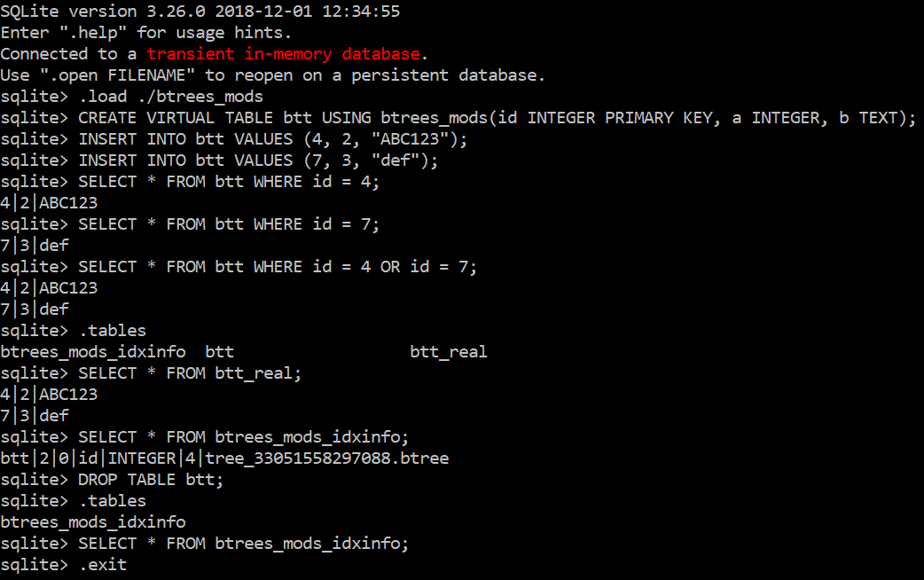

Рисунок 8. Пример тестирования и использования расширения для SQLite

## 3.6. Эксперимент по сравнению вычислительной сложности операций на деревьях разных типов в разработанном расширении для SQLite

Оценка производительности модификаций B-деревьев в рамках разработанного расширения для SQLite осуществлялась на основании проведённого эксперимента по сравнению вычислительной сложности операций на деревьях разных типов в разработанном расширении для SQLite. Вычислительная сложность операции с таблицей в рамках эксперимента рассматривалась как время выполнения соответствующей операции и измерялась в миллисекундах (мс). Для измерения времени выполнения операции использовался менеджер SQLite с графическим пользовательским интерфейсом SQLiteStudio [8].

Таблица при помощи расширения *btrees_mods* всегда первоначально создаётся с использованием B+-дерева. Время на создание таблицы в рамках эксперимента составило 20 мс. Время вставки первых 500 строк в таблицу составило 10301 мс, таким образом, среднее время вставки одной строки составило 20,6 мс. Время вставки последующих 500 строк в таблицу составило 10322 мс, таким образом, среднее время вставки одной строки также составило 20,6 мс. Во время вставки 1001-й строки в таблицу произошло перестроение B+-дерева в B*-дерево, согласно алгоритму, описанному в п. 2.3. Время вставки вместе с перестроением дерева составило 40 мс. Время вставки последующих 499 строк в таблицу составило 9386 мс, то есть, в среднем, 18,8 мс на одну строку. После этого в таблицу было вставлено ещё 500 строк, общее время их вставки составило 9032 мс, то есть, в среднем, 18,1 мс на одну строку. Таким образом, на B*-дереве вставка новых элементов в рамках данного эксперимента выполняется быстрее, чем на B+-дереве.

Далее из таблицы было удалено 500 первых (в порядке вставки) строк. При каждом удалении строки выполняется две операции с деревом — поиск удаляемого элемента и собственно его удаление. Удаление данных 500 строк заняло 11558 мс, то есть, в среднем, 23,1 мс на одну строку. Удаление последующих 500 строк заняло 10708 мс, то есть, в среднем, 21,4 мс на одну строку. При удалении 1001-й строки произошло перестроение B*-дерева в B*+-дерево, согласно алгоритму, описанному в п. 2.3. Время удаления вместе с перестроением дерева заняло 62 мс. Далее было удалено ещё 499 строк, что заняло 9418 мс, то есть, в среднем, 18,9 мс на одну строку. Последние 500 строк из таблицы были удалены за 8863 мс, то есть, в среднем, 17,7 мс на одну строку. Таким образом, на B*+-дереве удаление в рамках данного эксперимента выполняется быстрее, чем на B*-дереве.

После этого в таблицу было вставлено 1000 строк, что заняло 18890 мс, то есть, в среднем, 18,9 мс на одну строку. Далее было вставлено ещё 5000 строк, что включило в себя перестроение B*+-дерева в B*-дерево, согласно алгоритму, описанному в п. 2.3. Это заняло 92395 мс (включая перестроение дерева) то есть, в среднем, 18,5 мс на одну строку. Таким образом, преимущество по времени выполнения операции вставки у B*-дерева перед B*+-деревом, продемонстрированное данным экспериментом, незначительно.

Поиск строки в таблице занял, в среднем, 1 мс, на всех типах деревьев.

## 3.7. Исходный код расширения для SQLite

Исходный код разработанного в рамках данной работы расширения для SQLite, а также средства для проведения экспериментов для выбора параметров, используемых в алгоритме выбора индексирующей структуры данных, и описанных в п. 2.3, опубликован и доступен в открытом репозитории на портале GitHub по ссылке: <https://github.com/Glost/btrees_2019>

Исполняемые файлы (*btrees_mods.so* для ОС Linux и *btrees_mods.dll* для ОС Microsoft Windows) разработанного в рамках данной работы расширения для SQLite, опубликованы и доступны в упомянутом выше открытом репозитории на портале GitHub по ссылке: <https://github.com/Glost/btrees_2019/tree/master/root/prj/0.1/sol/output>

# Заключение

В рамках работы проведён обзор основных источников, включая статьи о B-дереве и его модификациях и официальный сайт SQLite. Аналогов программного продукта, разработанного в рамках выполнения данной работы, в открытом доступе не обнаружено.

Разработана концепция новой модификации B-дерева – B*+-дерева, совмещающего в себе основные свойства B+-дерева и B*-дерева. B*+-дерево на проведённых экспериментах показало лучший результат в плане вычислительной сложности, чем B-дерево, как на операциях вставки, так и на операциях удаления. Тем не менее, операции над ним, как и над B*-деревом, в рамках этих экспериментов использовали больше оперативной памяти.

Разработана библиотека структур данных – сильно ветвящихся деревьев, на языке программирования C++11. Данная библиотека содержит в себе реализацию сильно ветвящихся деревьев (B-дерева и его рассматриваемых в данной работе модификаций: B+-дерева, B*-дерева и B*+-дерева) как структур данных и основных операций над ними – поиска в дереве, вставки в дерево и удаления из дерева.

Реализовано API на языке C для разработанной C++-библиотеки сильно ветвящихся деревьев, с использованием конструкции extern "C" { ... }. Разработан компонент-расширение РСУБД SQLite для индексирования данных модификациями B-деревьев, с реализацией алгоритма выбора индексирующей структуры данных из модификаций B-дерева (B+-дерева, B*-дерева и B*+-дерева), также позволяющий выводить графическое изображение B-дерева или его модификации, используемой в данной таблице, в формате DOT для GraphViz, и основные данные о дереве. Таким образом, все поставленные задачи работы выполнены.

Результаты данной работы могут быть использованы разработчиками и исследователями, для сравнения параметров эффективности (например, времени выполнения операций) модификаций B-дерева (B+-дерева, B*-дерева и B*+-дерева) и использования указанных модификаций B-дерева в качестве индексирующих структур данных в SQLite, в том числе, в учебных и научных целях.

Направлениями дальнейших разработок могут стать различные доработки разработанного расширения для SQLite, например, поиск строк в таблице по условиям «меньше», «меньше или равно», «больше», «больше или равно» для значения первичного ключа таблицы, поддержка транзакционности и поддержка команд с операцией JOIN, а также разработка плагина для одного из SQLite-менеджеров с графическим пользовательским интерфейсом, для более удобной работы с B-деревьями и их модификациями. Кроме того, возможны доработки C++-библиотеки сильно ветвящихся деревьев, например, использование циклов вместо рекурсии, где это возможно, для экономии используемой оперативной памяти, и замена обычного линейного прохода по ключам узла бинарным поиском, для уменьшения вычислительной сложности операций с деревом.

# Список использованных источников

1. Bayer R. Organization and Maintenance of Large Ordered Indices / Bayer R., McCreight E. // Acta Informatica. — 1972 — No. 1 (3) — P. 173 — 189.
2. Comer D. The Ubiquitous B-Tree // ACM Computing Surveys. — 1979. — June (vol. 11, no. 2). — P. 121 — 137.
3. Database File Format // [Электронный ресурс]: SQLite. Режим доступа: <https://www.sqlite.org/fileformat.html>, свободный. (дата обращения: 22.04.2019).
4. Manuika J. Big data: The next frontier for innovation, competition, and productivity / Manuika, J., Chui, M., Brown, B., Bughin, J., Dobbs, R., Roxburgh, C., and Hung Byers, A. // [Электронный ресурс]: McKinsey Global Institute, McKinsey & Company, May 2011. Режим доступа: <https://www.mckinsey.com/~/media/McKinsey/Business%20Functions/McKinsey%20Digital/Our%20Insights/Big%20data%20The%20next%20frontier%20for%20innovation/MGI_big_data_exec_summary.ashx>, свободный. (дата обращения: 20.03.2018).
5. Pollari-Malmi K. B+-trees // [Электронный ресурс]: Computer Science | University of Helsinki. Режим доступа: <https://www.cs.helsinki.fi/u/mluukkai/tirak2010/B-tree.pdf>, свободный. (дата обращения: 07.12.2017).
6. Run-Time Loadable Extensions // [Электронный ресурс]: SQLite. Режим доступа: <https://www.sqlite.org/loadext.html>, свободный. (дата обращения: 22.04.2019).
7. SQLite Home Page // [Электронный ресурс]: SQLite. Режим доступа: <https://www.sqlite.org/index.html>, свободный. (дата обращения: 22.04.2019).
8. SQLiteStudio // [Электронный ресурс]: SQLiteStudio. Режим доступа: <https://sqlitestudio.pl/index.rvt>, свободный. (дата обращения: 06.05.2019).
9. The SQLite R*Tree Module // [Электронный ресурс]: SQLite. Режим доступа: <https://www.sqlite.org/rtree.html>, свободный. (дата обращения: 22.04.2019).
10. Кормен Т. Алгоритмы: построение и анализ. 3-е изд. / Т. Кормен, Ч. Лейзерсон, Р. Ривест, К. Штайн. — М.: ИД «Вильямс». — 2013. — 1324 с.

1. Данная оценка справедлива для порядка дерева $t=750$, при использовании 32-разрядных целочисленных ключей (int).
2. Графики построены с использованием языка программирования Python 2 и библиотек NumPy, Pandas, Matplotlib, SciPy и Shapely.